LOGO
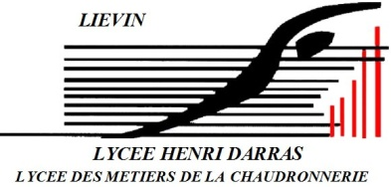

MISE A L’ARRET DU BANC DE COUPAGE PLASMA
AIR LIQUIDE
OPTITOME 2 HP

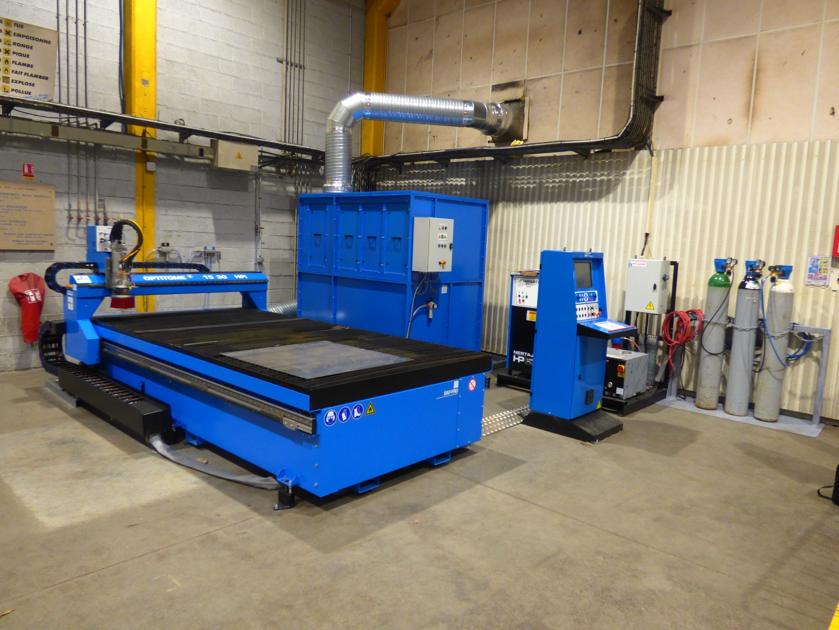

Vidéo AIR LIQUIDE (YouTube) (« à relier » ou à supprimer
-1 / 4
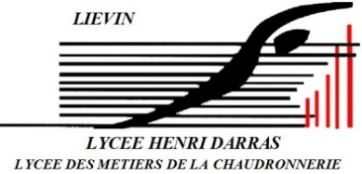  LOGO | BANC DE COUPAGE PLASMA  OPTITOME 2 HP
MISE A L’ARRET DU BANC DE COUPAGE PLASMA
ACTION | OBSERVATION | RESULTATS
Positionner au plus proche des « POM » la torche plasma  Utiliser le Joystick pour déplacer le laser/torche  (Remettre la protection laser) | 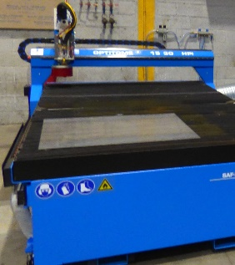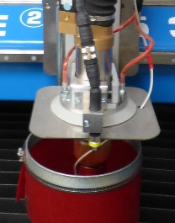 | 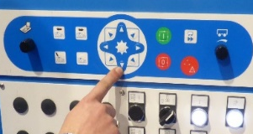  Info : Avance rapide en appuyant simultanément sur le Joystick et le bouton avance rapide
Arrêter le générateur plasma | 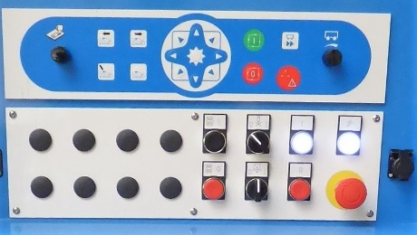 | Le générateur plasma s’arrête
Arrêter l’aspiration | 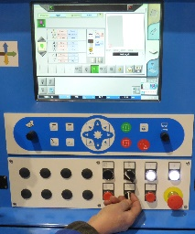 | Le groupe d’aspiration s’arrête
Revenir à la page d’accueil  (Premier onglet) | 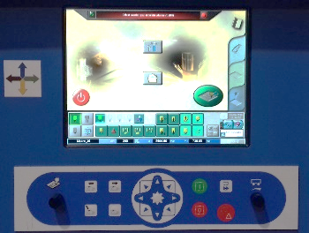 | Fermeture de la CN du HPC  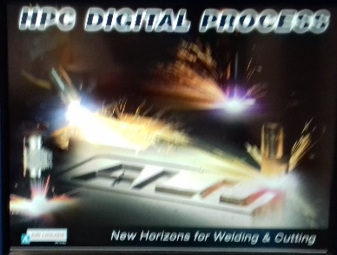
Fermer la CN en appuyant sur la touche OFF | 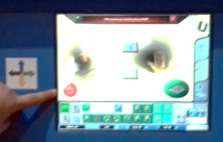
Confirmer la fermeture en appuyant sur le bouton rouge | 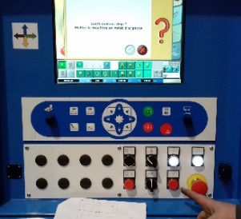  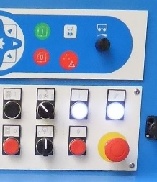
Confirmer la fermeture à l’écran | 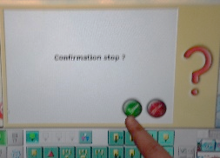
Mettre le sectionneur de l’armoire électrique du HPC sur OFF |  | Le voyant de mise sous tension s’éteint  L’écran de HPC se ferme l’armoire électrique du HPC est hors tension
Mettre le sectionneur du transformateur sur OFF | 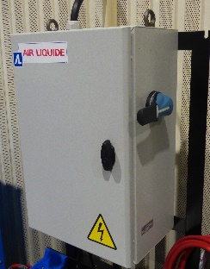 | Les différents éléments du banc de coupe plasma sont hors tension
Mettre le sectionneur du Refroidisseur sur OFF |  | Le Refroidisseur s’éteint  Ne pas toucher aux vannes !  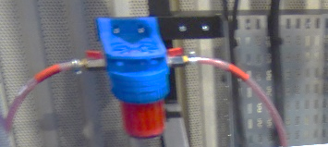
Fermer l’ensemble des bouteilles de gaz de coupe | 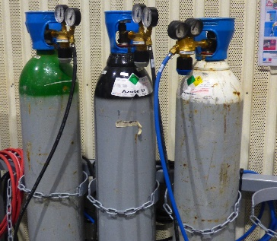 | Le réseau de gaz se purge et se ferme  Ne pas toucher au manomètre !  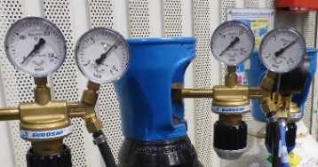
Fermer le groupe de filtration des fumées et mettre le sectionneur sur OFF | 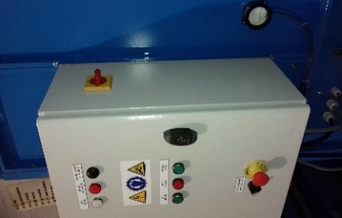  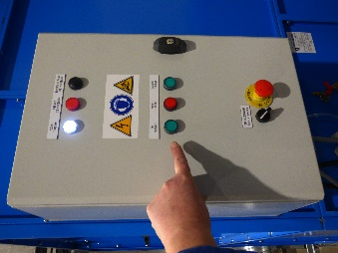 | Le groupe de filtration est fermé
Fermer l’arrivée d’air |  | Le réseau d’air comprimé se purge et se ferme  Ne pas toucher au manomètre !  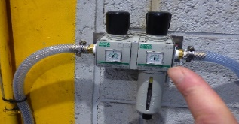
RANGER ET NETTOYER L’ENSEMBLE DU POSTE DE TRAVAIL

Signaler tout problème éventuellement constater

NOTES PERSONNELLES
…………………………………………………………………………………………………………………………………………………………………………………………………………………………………………
…………………………………………………………………………………………………………………………………………………………………………………………………………………………………………
…………………………………………………………………………………………………………………………………………………………………………………………………………………………………………
…………………………………………………………………………………………………………………………………………………………………………………………………………………………………………
…………………………………………………………………………………………………………………………………………………………………………………………………………………………………………
…………………………………………………………………………………………………………………………………………………………………………………………………………………………………………

